Раздел долгосрочного плана:  3.4 Биосфера |  | Школа: КГУ «Предгорненская СШ № 1»
Дата: |  | Ф.И.О. учителя: Афанасьева А. В.
Класс: 7 «Б» |  | Количество присутствующих:  отсутствующих :
Тема урока: |  | Экологические проблемы почвы.
Цели обучения, которые достигаются на данном уроке (ссылка на учебную программу) |  | 7.3.4.5 Классифицирует экологические проблемы почвы и предлагает пути их решения
Цели урока |  | Знать экологические проблемы почвы и предлагать пути их решения
Критерии оценки: |  | Все учащиеся: определяют экологические проблемы почв и предлагают пути их решения;  Большинство учащихся: создают мини проект по рекультивации земель.  Некоторые учащиеся: анализируют карту почв и выдвигают гипотезы, связанные с деградацией почв.
Языковые цели |  | Ключевые слова и фразы: почва, защита почвы, засуха, ветер, ливень, вымывание почвы, почвенные ресурсы, эрозия, опустынивание, рекультивация.  Чтение по тексту - учебник, раздаточный материал.  Говорение и слушание - работа в парах.  Письмо – словарная работа, запись терминов в тетрадь.
Привитие ценностей: |  | Гражданское ответственность
Межпредметные связи |  | Экология, биология
Навыки использования ИКТ |  | Интерактивная доска, презентация
Предварительные знания |  | 3.4 Биосфера. Виды почв Казахстана
Ход урока
Запланированные этапы урока | Запланированная деятельность на уроке |  | Ресурсы
Начало урока  0-3 мин.  4-5 мин  6-10 мин | 1.Организационный момент  «Приветствие – Здравствуйте!» - создание позитивного настроя. Учащиеся поочередно касаются одноименных пальцев рук своего соседа, начиная с больших пальцев и говорят: желаю успехов во всем и везде, здравствуйте! Прикосновение всей ладонью.  2.Актуализация знаний - «Визуальная галерея» (приложение 1)  1 задание - Сопоставьте название почв с иллюстрациями  2 задание - Определить слои почвы по иллюстрации  «Взаимопроверка»  3.Целеполагание через «Наводящие вопросы»  Что такое загрязнение окружающей среды?  Назовите чем загрязняется окружающая среда?  Почему загрязенение почвы настолько опасно для природы и для человечества?  ФО - «Устная похвала» |  | Презентация
11-15 мин | Ознакомиться с целями урока и с критериями успеха  Краткий обзор темы
Середина урока  16-30мин.  И  П  31-35 мин | Индивидуальная работа. Задание 1. Работа с текстом. Дать определение терминам «эрозия», «ветровая эрозия», «водная эрозия». (приложение 3)  Критерии оценивания Дескрипторы  Дают определения терминам - дают определение термину «эрозия» -дают определение термину «ветровая эрозия» -дают определение термину «водная эрозия»  Самооценивание – «смайлики».  Задание № 2. Дифференциация.  Уровень А. Работа с текстом и раздаточным материалом. «Инсерт». Определить экологические проблемы почв и предложить пути решения экологической проблемы.  Критерий оценивание Дескриптор  - Классифицируют экологические проблемы почв; - Предлагают пути решения экологических проблем почвы - называют «водную эрозию почвы» и предлагают пути ее решения - называют «ветровую эрозию» почвы и предлагают пути ее решения  Уровень В. Создайте минипроект по рекультивации земель.  Критерий оценивание Дескриптор  - создают мини проект по рекультивации земель. - приводят пример рекультивации земель - дают характеристику данному примеру - изображают данный вид рекультивации (схематично)  Уровень С: Проанализируйте карты почв и приведите гипотезы, связанные с деградацией почв. (приложение 2)  Критерий оценивание Дескриптор  - анализируют карты почв; - выдвигают гипотезы, связанные с деградацией почв. - анализируют карты почв -выдвигают первую гипотезу, связанную с деградацией земель - выдвигают вторую гипотезу, связанную с деградацией земель  Выступление учащихся.  ФО – «Мишень»  Закрепление.  Из-за эрозии и непринятии мер по ее предупреждению, развитию и распространению экономике страны наносится огромный ущерб. Снижается потенциальное плодородие почв, ухудшаются химически и агрофизические свойства, снижается биологическая активность. Как результат — снижается урожайность и ухудшается качество сельхоз продукции.  Процессы эрозии присутствуют буквально в каждом регионе. По прогнозам из-за отсутствия мер по защите почв, ежегодные потери из-за смыва могут достигать 7 миллиардов тонн почвы. Эрозия почвы ведет к выветриванию гумуса и нарушению экологического баланса, что в будущем может привести к экологической катастрофе. При пылевых бурях потери слоя гумуса достигают 10 сантиметров. Следует подчеркнуть, что сантиметр этого слоя в природе создается более, чем за 100 лет.  Вопрос 1: Снизят ли данные действия вред от эрозии? Обведите Да или Нет для каждого вопроса.  1. Вырубка многолетних культур, размещенных полосами на склонах? (Да/ Нет).  2. Обустройство каналов для отведения талых вод? (Да/ Нет).  3. Распашка легких почв, их рыхление весной? (Да / Нет).  Вопрос 2: Предложи возможные пути повышения плодородия почв, на территории вашей местности.  ФО - «Устная похвала» |  | Раздаточный материал, учебник.  Раздаточный материал, учебник,  Б умага А 4, фломастеры
Конец урока  36-40 мин | Домашнее задание.  Уровень А – составить 3 «тонких» вопроса по теме, требующие однословного ответа. Кто?Что? Когда?  Уровень В – составить 3 «тонких» вопроса и 2 «толстых» вопроса, требующие объяснения, размышления, умения анализировать.  Уровень С – составить 5 «толстых» вопросов по теме.  Объясните, почему?  Почему вы так считаете?  В чем различие? И т.д.  Рефлексия «Лестница успеха»

Дифференциация – каким способом вы хотите больше оказывать поддержку? Какие задания вы даете ученикам более способным по сравнению с другими?  Дифференциация прослеживается при выполнении задания №2 и в домашнем задании. | Оценивание – как Вы планируете проверять  уровень освоения материала учащимися?  После каждого задания проводится формативное оценивание с помощью стратегий «Устная похвала», «Смайлики», «Мишень», «Лестница успеха». | Охрана здоровья и соблюдение техники безопасности  Психологический настрой, соблюдение правил при работе в паре.

Приложение 1
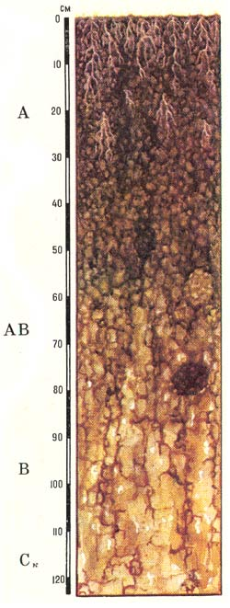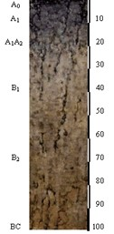 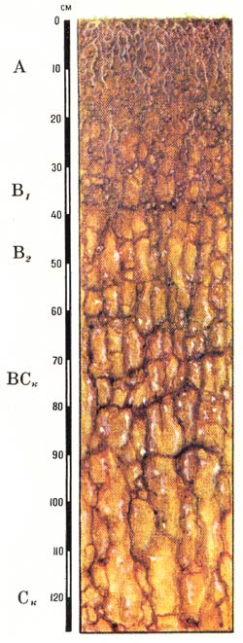 А - серые лесные почвы
В – каштановые почвы
С - черноземы
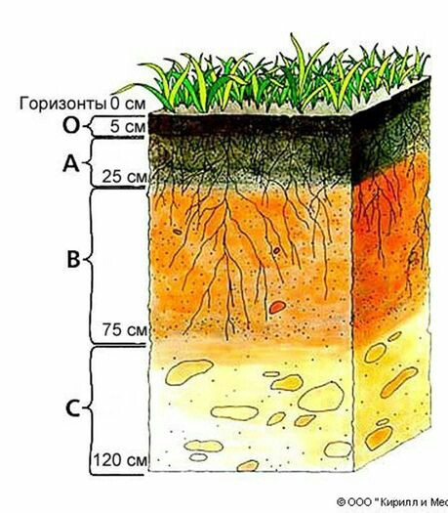

Приложение 2

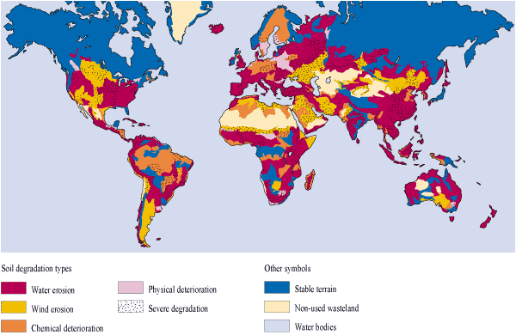

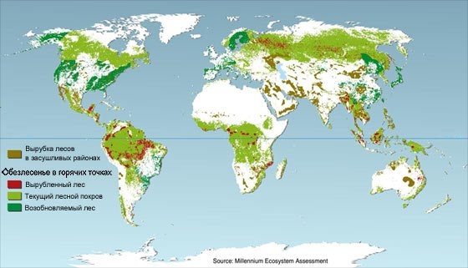

Приложение 3
Ветровая эрозия возникает в основном в степных засушливых районах, водная – только на склонах. Преобладание ветровой эрозии связано, во-первых, с равнинным рельефом большей части Казахстана, во-вторых, с частыми сильными ветрами и, в-третьих, с легким механическим составом почвы. Освоение таких земель требует очень ответственного отношения, так как это может привести к непригодности и потере почв.
Водной эрозией почвы называют смывание проточной водой верхнего слоя почвы. Потоки воды после дождей и ливней, при таянии снега не успевают впитываться в почву, смывают ее частицы и образуют вымоины. При мощных потоках воды образуются глубокие промоины – овраги. Они уменьшают площадь пашни, создают неудобства для проведения полевых работ.

